DOKUMENTASI PENELITIAN

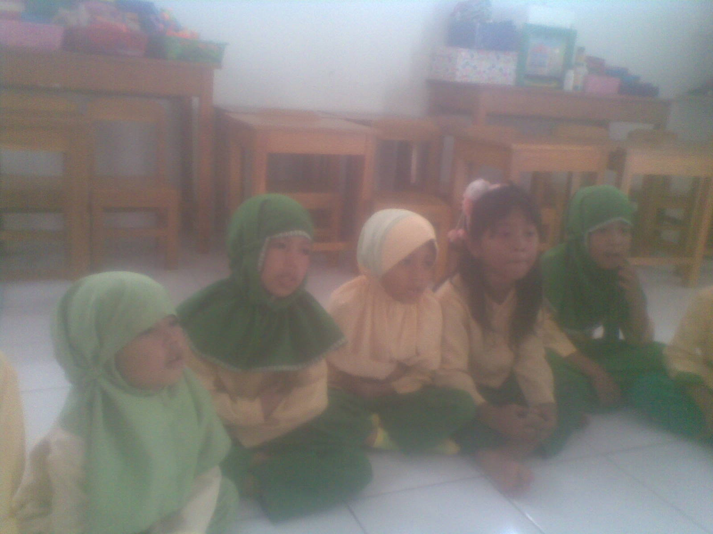
Guru mengatur posisi duduk anak sebelum mulai bercerita

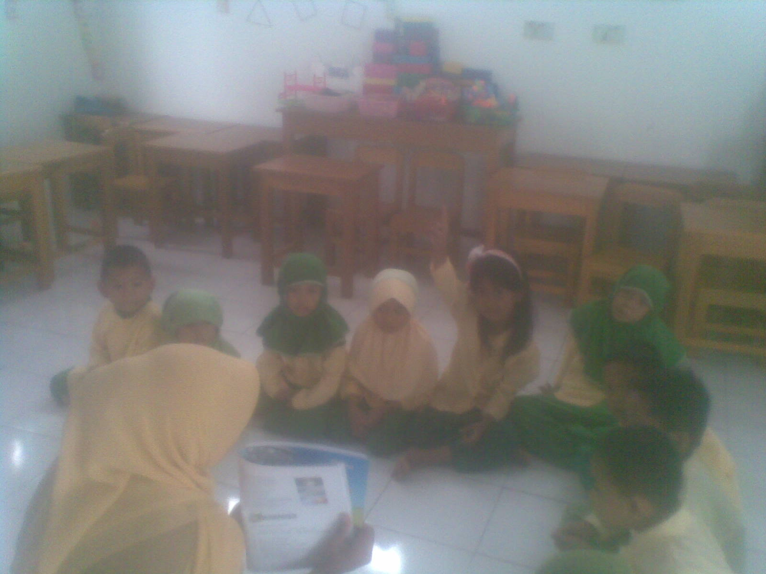
Guru mulai bercerita dengan mengkomunikasikan tujuan dan tema cerita

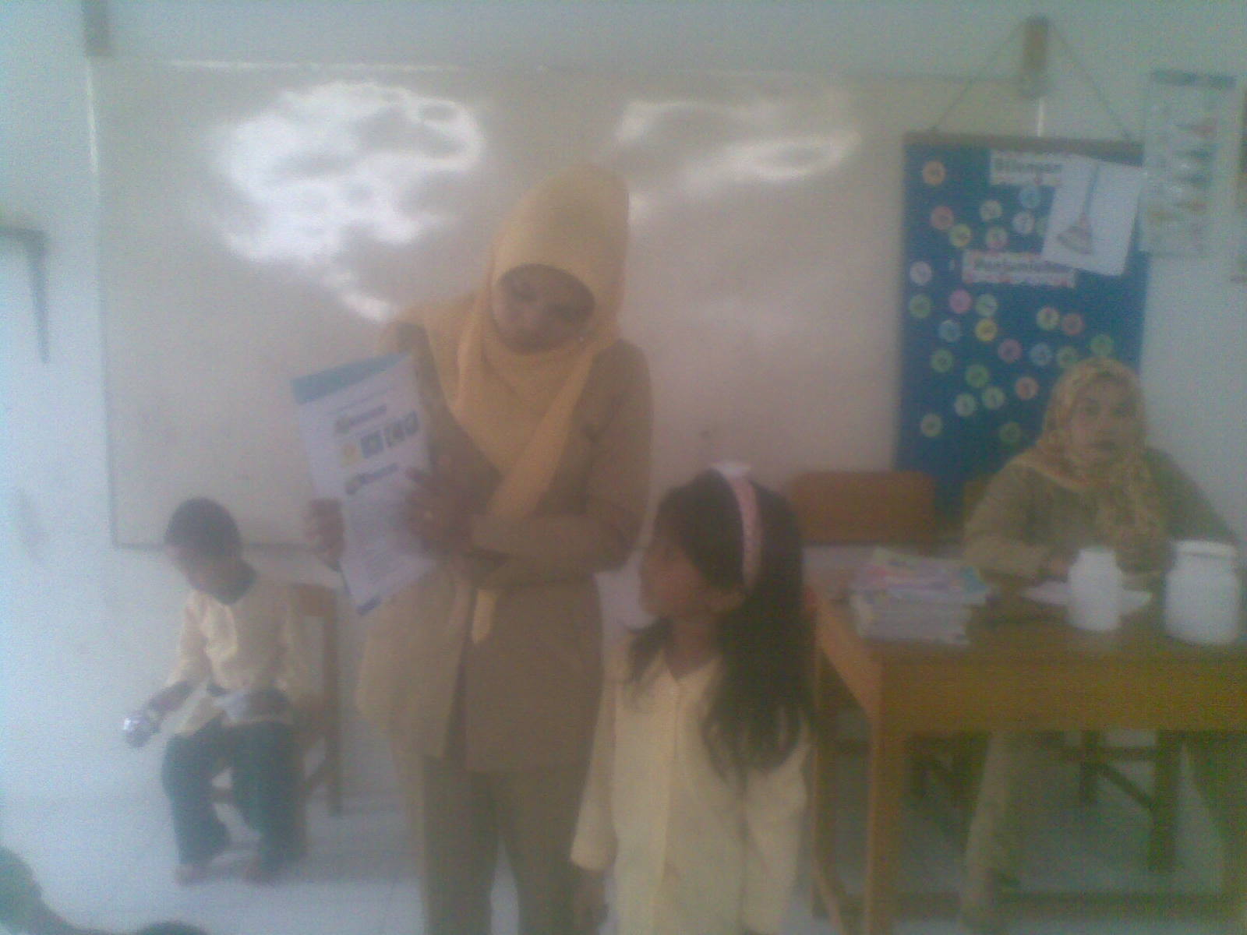
Guru menunjukan gambar cerita dan menyuruh anak mengulang kembali cerita

Guru mengajukan pertanyaan kepada anak yang berkaitan dengan isi cerita

